GRIECHISCHER SALAT

You can create your own resources,
videos and games at:

http://www.opensign.eu

Alterskategorie: 6 bis 12 Jahre
Entwickelt von: Istituto dei Sordi di Torino www.istitutosorditorino.org

Kompetenzen:
- Die Schüler*innen lernen, dass sie immer ihre Kreativität einsetzen und Spaß an jeder Aktivität haben können.
- Die Schüler*innen lernen, wie man zu Hause ein gesundes Gericht zubereitet und warum gesunde Gewohnheiten wichtig sind.
- Die Schüler*innen werden wissen, wie sie ihre manuelle Geschicklichkeit im Umgang mit Lebensmitteln anwenden können.

Kompetenzen nach europäischem Lehrplan:
http://eur-lex.europa.eu/legal-content/EN/TXT/?uri=LEGISSUM%3Ac11090

Formative Einschätzung:
- Stellen sie die Lebensmittel vor, die benötigt werden.
- Erläutern Sie den Umgang mit den Lebensmitteln: Wie ist sind sie zu handhaben?
- Erklären Sie, warum gesunde Gewohnheiten wichtig sind.
- Erklären Sie, dass es in verschiedenen Ländern unterschiedliche Lebensmittel und Kochtraditionen gibt.

Summative Bewertung:
- Geben Sie Denkanstöße zu Themen wie täglicher Umgang mit Lebensmitteln, Eindrücke, Lieblingsgeschmack und die den Schüler*innen bekannten Esstraditionen.

Spezifische Vokabelliste/Schlagwörter:
- Gesunde Gewohnheiten, geografische Erzeugung von Lebensmitteln, Gemüse und Lebensmittel (Gurken, Öl, Feta, Salz, Tomaten, Oliven).

Kurze Beschreibung des Bildungskontexts/szenarios:

Die Lehrkraft schlägt vor, ein gesundes und frisches Gericht mit Gemüse und Käse zuzubereiten, den griechischen Salat. Es ist wichtig zu betonen, dass Kochen und Essen lustige Aktivitäten sein können, und auch Gemüse gut ist.

Die Lehrkraft erklärt, dass es wichtig ist, gesund zu essen, um einen starken Körper zu haben, Krankheiten zu vermeiden und viele Dinge zu tun. Die Lehrkraft kann auch erklären, dass die Essgewohnheiten in den einzelnen Ländern unterschiedlich sind, da dies vom Wetter und der Lebensmittelproduktion abhängt.

Die Lehrkraft kann neue Vokabeln über das Essen einführen und fragen, was die Schüler*innen als Gericht bevorzugen und was sie dafür tun um gesund zu bleiben.

Die Lehrkraft kann den Schüler*innen in beiden Handlungen helfen, in der Theorie über die richtige gesunde Gewohnheit und in der Praxis über die Zubereitung des Gerichts.

Die Lehrkraft unterstützt die Schüler*innen bei der Durchführung.

Benötigte Materialien/Technische Voraussetzungen:
Gurke, Öl, Feta, Salz, Tomaten, Oliven, Schüssel, Messer.
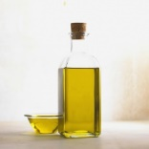

Schwerpunkt Gebärdensprache:
- Gebärden Sie die neue Vokabeln und welche Lebensmittel für die Zubereitung des Gerichts benötigt werden. Gebärden Sie die Schritte, die unternommen werden müssen. Erklären Sie die Kultur hinter diesem Gericht.
- Welches Gemüse brauchst du, um den griechischen Salat zuzubereiten?
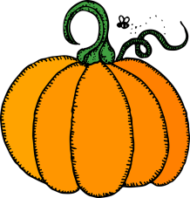
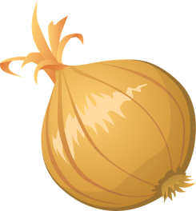
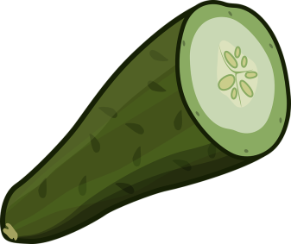
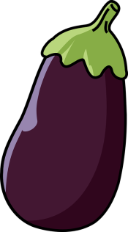
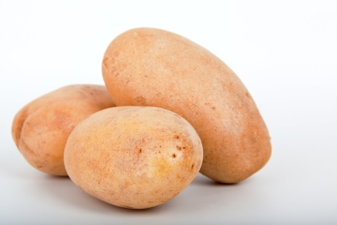
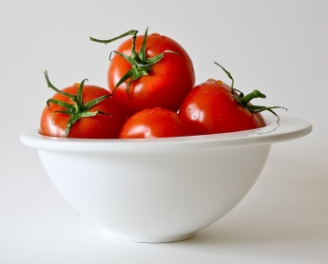
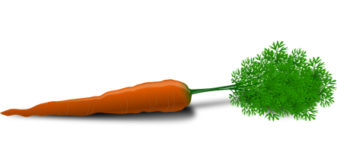

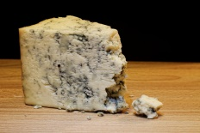
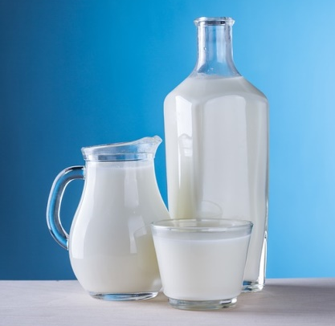
- Was können wir aus Milch produzieren?

Womit können wir Öl produzieren?
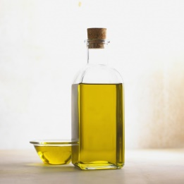

- Ordne die Bilder dem richtigen Wort zu.

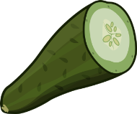

TOMATE

OLIVEN

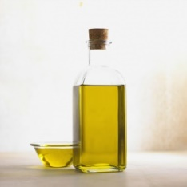

GRIECHISCHER SALAT

GURKE

ÖL

SALZ

- Jedes Land hat sein typisches Gericht.

- Kreise die Utensilien ein, die du beim Kochen brauchst.

Weiterführende Links:

- https://www.youtube.com/watch?v=Htp4SSacqYk
- https://www.youtube.com/watch?v=VGLNqbgGYlg
- https://www.youtube.com/watch?v=XKsEJEwXrxM

